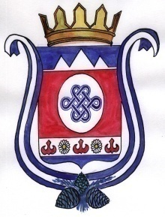
РОССИЙСКАЯ ФЕДЕРАЦИЯ
РЕСПУБЛИКА АЛТАЙ
ШЕБАЛИНСКИЙ РАЙОН
СОВЕТ СЕЛЬСКИХ ДЕПУТАТОВ
МУНИЦИПАЛЬНОГО ОБРАЗОВАНИЯ
УЛУСЧЕРГИНСКОЕ СЕЛЬСКОЕ
ПОСЕЛЕНИЕ

РОССИЯ ФЕДЕРАЦИЯЗЫ
АЛТАЙ РЕСПУБЛИКА
ШАБАЛИН АЙМАК
МУНИЦИПАЛ ТОЗОЛМО
УЛУСЧАРГЫ 1УРТ 1ЕЗЕЕНИН АДМИНИСТРАЦИЯЗЫ
РЕШЕНИЕ ЧЕЧИМ
«29» марта 2019 г с. Улусчерга № 6-5
Об утверждении Положения о бюджетном процессе в МО Улусчергинское сельское поселение в новой редакции

На основании протеста прокурора Шебалинского района, а также руководствуясь Бюджетным кодексом Российской Федерации, Федеральным законом «Об общих принципах организации местного самоуправления в Российской Федерации» от 06.10.2003 г. № 131-ФЗ, Уставом МО Улусчергинского сельского поселения, Совет депутатов
РЕШИЛ:
- Признать утратившим силу Решение Совета депутатов МО Улусчергинское сельское поселение от 24.02.2014 г. № 4-2 «Об утверждении Положения о бюджетном процессе в МО Улусчергинское сельское поселение»
- Принять положение о бюджетном процессе в муниципальном образовании Улусчергинское сельское поселение в новой редакции согласно Приложению № 1.
- Опубликовать решение согласно Уставу администрации МО Улусчергинское сельское поселение.
- Контроль над исполнением настоящего Решения оставляю за собой.
Глава администрации
МО Улусчергинское сельское поселение З. В. Баженова

